中華強友文教協會2020名片樣式說明
- 名片樣式：
  - 名片單面A版內容：
    - 會員協會職稱。
    - 會員姓名/聯絡資料(手機、電話、E-mail…等)。
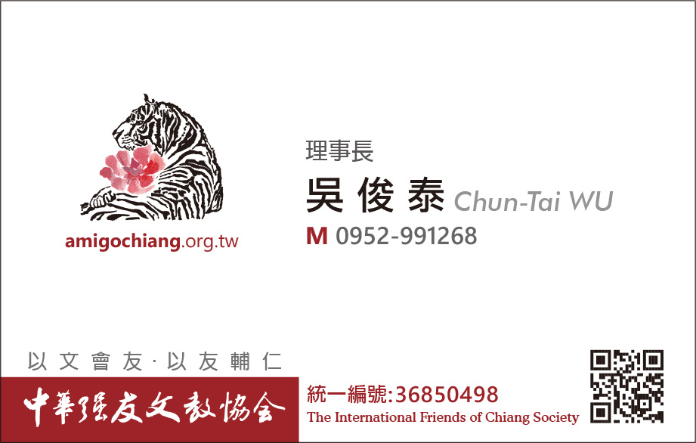
1
2
  - 名片單面B版內容：
    - 會員協會職稱。
    - 會員姓名/聯絡資料(手機、電話、E-mail…等)。
    - 會員公司資料。
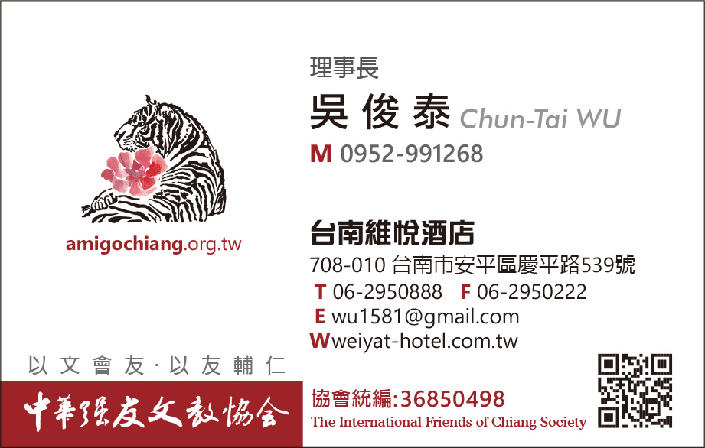
3
1
2
  - 名片雙面內容：
提供名片正面資料及背面之美工檔(Illustrator CS4或CorelDRAW 9)或欲印製之文字內容，如公司資料、個人學經歷…等。

- 印製方式：雙面霧膜單面局部上光。

- 收費方式：（最少印製數量：3盒）
單面名片印製：NT$300 / 3盒
雙面名片印製：NT$350 / 3盒
※本會為幹部們繳付首次印製(3盒)之費用。
- 名片印製內容表單：
中華強友文教協會會員名片印製內容
名片版型 | □單面A版 □單面B版 □雙面
姓名(中英文)
協會職稱 |  | 行動電話
名片正面資料
名片背面資料
其他事項

